«Пришла коляда, отворяй ворота!»
Хозяйка дома: Здравствуйте гости дорогие! Собрались мы с вами для беседушки, для забавушки. Как когда-то наши прадедушки, ну а с ними и прабабушки приходили на зимние посиделки. Будем здоровья друг другу желать и добра.
Ребятки а, что то вас давно видно не было, вы наверно отдыхали, гуляли, веселились, наверно праздник какой то отмечали. Какой? (Новый год) -« Новый год – к весне поворот» - говорили люди.
А сейчас у нас Святки, парни и девушки наряжались и ходили по деревне из одной избы в другую и пели Колядки. В народе так и говорили «Пошла коляда накануне рождества…»
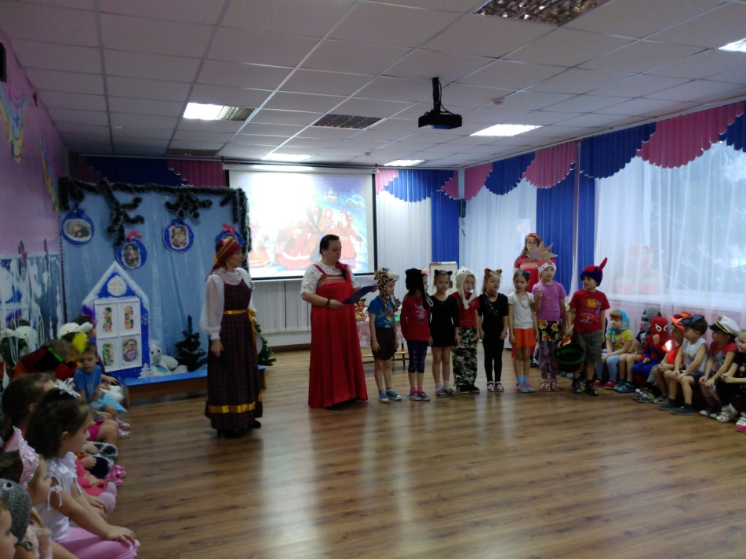
Коляда, колядки, собрались робятки,
По дорожке пошли, бабку Коляду нашли
Наша, бабка Коляда, по дорожке шла,
По дорожке шла, да топорик нашла.
А топорик не простой, а топорик золотой.
Села наша Коляда, да, задумалася.
Куды путь держать? Куды топорик девать?
Мы сказали бабке, Бабке Колядке.
Ты сняси его купцу Емельяну молодцу.
Свой топорик Коляда купцу принесла.
За топорик золотой ей гостинцев горой.
Наша бабка Коляда всем подарки раздала.
О спасибо, бабка, бабка Колядка.

Хозяйка: Во всякий дом вечером могли постучаться колядовщики. Вот так откроешь дверь а там: нарядится один в тулуп с колокольчиком и скачет смешно. А другой то с горбом и в лохматой шубе, как выскочит. С бородищей в рваной шапке. Страсти. Тем годом к нам Баба Яга и леший приходили. Чернющие, всё лицо сажей перемазано. А теперь отгадаете мои загадки, и узнаете, кем еще наряжаться можно. В каком виде колядовать можно.

Зверь мохнатый любит мёд.
Если что-то не поймёт,
Может дико зареветь,
Потому что он – (Медведь)

Даёт молоко нам, хотя не корова,
Шерстью своею делиться готова.
Она непоседа и егоза...
Как называем её мы? ...(Коза)

Без коня и без гитары
Он не дня не проведёт
Отгадайте кто же это
У костра всегда поёт?... (Цыган)

Хозяйка: Вот такие они ряженые наряжались, а чтобы их злая сила не забрала одежду на изнанку выворачивали. А теперь скажите-ка мне, как понять, что колядовщики пришли, а не воры и лихие люди, ведь они такие страшные. (они не просто приходят, а песни поют -Колядки) А как вы думаете, что такое колядки? Колядки – это песни, в которых поздравляли с праздником. Желали людям здоровья, счастья, благополучия, богатства. Как услышишь под окном такую песню. Смело открывай. Ой, и к нам гости пожаловали.
(Дети - ряженые)
Авсень, Коляда! Авсень, маляда!
Да, в высоком во дому.
Не зайти ли нам к кому?
Ждут ли в доме этом нас?
То узнаем мы сейчас.
Авсень, Коляда! Авсень, маляда!
Хозяйка: Милости прошу, люди добрые, проходите! Будем вечер коротать, будем петь да плясать!
Дети: Коляда, коляда покатилася звезда,
К нам сюда на Святки, подполила пятки.

Коляда, коляда есть у деда борода.
А веселый петушок, носит красный гребешок.

Коляда, коляда на столе стоит еда:
Каша гречневая, голова свиная.

Коляда, коляда с горки покатилася.
И на праздник святой в гости к нам явилася!

С Новым годом поздравляем! Счастья радости желаем!

Хозяйка: Ой, спасибо ребятки. Вот вам угощение. (угощает)
А знаете ли вы что вас ждет в будущем году? Давайте я вам погадаю.

Гадание.

Ряженые: Дорогая хозяйка, а мы хотим ещё и сказку показать.
Хозяйка: С удовольствием посмотрю.
«РОЖДЕСТВЕНСКАЯ ИСТОРИЯ»

Вед.: Возле леса, на опушке,
Да в бревенчатой избушке,
Дед да баба дружно жили,
Внучку Машеньку растили.

Дед: Все друг друга поздравляют,
Праздник Рождества встречают.
Где наш праздничный обед?

Баба: Дров у нас, дедуля, нет!
Нечем печку растопить,
Негде жарить и варить!

Дед: ( зовёт Машу) Машенька, ты в лес сходи, да дровишек там найди.
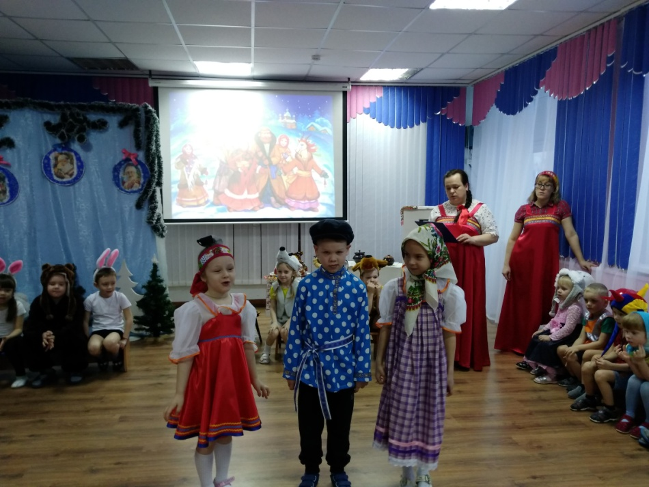
Маша: Скучно мне одной искать, может, мышку мне позвать?
( зовёт мышку, выходит Мышка)
Маша: Моя миленькая Мышка, ты пойдёшь со мной в лесок?

Мышка: Очень занята я нынче. Видишь, ем я колосок. ( убегает)

Маша: Убежала, что сказать? Может Кошку мне позвать? (зовет кошку, выходит Кошка)
Маша: Моя миленькая Мурка! Помоги дрова найти.

Мурка: Очень занята я нынче, не могу помочь, прости.
Видишь, молоко лакаю, как помочь тебе – не знаю.
(убегает)
Маша: Убежала, что сказать!? Может мне Дружка позвать?
(зовет Дружка, выходит Дружок)

Маша: Пёсик верный мой, Дружок! Ты помочь бы мне не мог?
Нужно срочно в лес пойти. Дров для печки принести!

Дружок: Я б помог, ведь мы друзья!
Только нынче занят я!
Бросить кость я не могу! Догрызу – и помогу! (уходит)

Маша: Значит, в лес одна пойду. Ждать я больше не могу!
( Идет под музыку. Навстречу ей Заяц)

Маша: Здравствуй, Заинька-дружок, Ты бы мне помочь не мог?
Дров у нас для печки нет. Не на чем варить обед!

Заяц: Сам помочь я не смогу, братьев зайцев позову.
Эй, зайчата, выходите! Мне и Маше помогите!

ТАНЕЦ «ЗАЙКИ ТАНЦЕВАЛИ»

( Под музыку входит Медведь) ( Заяц удирает)

Медведь: Я рассержен не на шутку,
Разбудили вы Мишутку!
Машу я не отпущу ( хватает)
И в берлогу уташу! ( уходит с Машей)

(изба. Дед, Баба)
Баба: Я волнуюсь, что случилось?
Видно, Маша заблудилась!

Дед: Всем придётся в лес идти! Срочно Машеньку найти!

Мышка: Колосок я свой доела!
Мурка: Молочко я допила!
Дружок: Да и я сижу без дела!

Дед: Собирайтесь в лес, друзья!
( Звери идут в лес, навстречу Заяц)

Звери: Зайчик, ты в лесу скакал,
Нашу Машу не встречал?

Заяц: Разбудили мы Мишутку,
Он рассержен не на шутку!
Машеньку с собой забрал,
Я от страха убежал!

Звери: Надо Машу выручать, в беде её нельзя бросать!
По тропинке мы пойдём, нашу Машу позовём!
( зовут Машу)
( Выходит Медведь)

Медведь: Эй, кого вы тут зовёте, спать опять мне не даёте!

Звери: Нынче, Мишка, Рождество!
Во всём мире торжество!
Нашу Машу отпусти,
К нам на праздник приходи!
( все идут к Бабе с Дедом)

Маша: Здравствуй, Баба, здравствуй, дед!
Будет праздничный обед!
Принесли не только дров,
Но и мёда и грибов.

Дед и Баба: Как с друзьями хорошо,
Встретим вместе Рождество!

Финальная песня
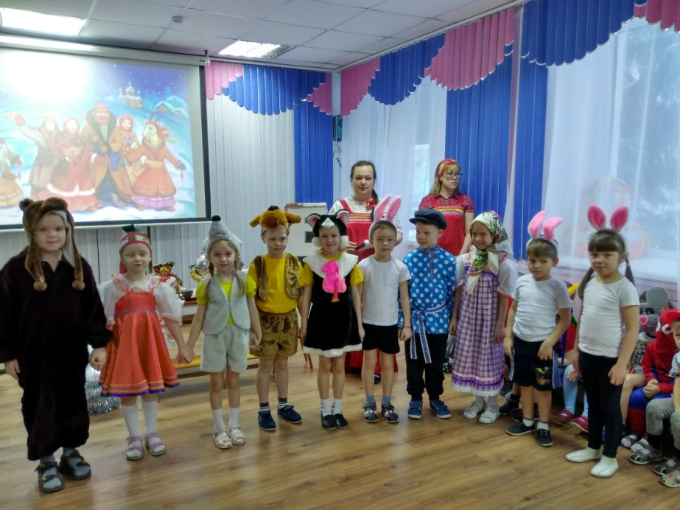
Хозяйка: Ой, спасибо вам ребятки. На всю жизнь я запомню этот веселый праздник. А вы ждите Коляду к себе в гости и всегда встречайте ее с радостью. Потому, что тем, кто подавал – самые лучшие пожелания: счастья, здоровья, благополучия и богатства. А тем же, кто ничего не подавал, колядующие грозили и могли напакостить. А вот был у нас случай. Бабка Полина пожадничала, так ряженые ей лавку с ведрами да ворота водой залили. А морозы крещенские крепкие. Собралась бабка с утра за водой, а ведра примерзли и никак их от лавки не оторвать. Кинулась бабка помощи искать, а ворота тоже примерзли крепко накрепко. Сидела бабка Матрена под забором ревела, пока люди добрые не помогли. С тех пор бабка добрая и всегда колядовщиков в дом сама зовет.
Ой, ребята, слышу чьи-то голоса, никак опять ряженые идут.
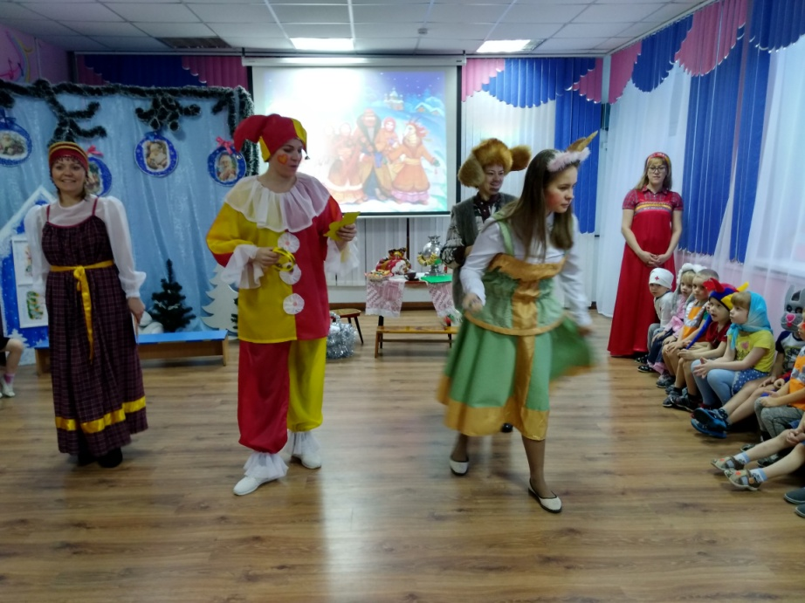
Скоморох.
Эй, дома ли хозяева?
На улице мороз подмораживает,
Не велит он стоять —
Замораживает.
Пустите в дом,
Колядовщики пришли.

Хозяйка: Милости просим к нам.
Для дорогих гостей и ворота настежь.

Гости поют колядку:

Коляда – маляда, прикатила молода.
Мы искали коляду во Ивановом двору.
Как на улице мороз подмораживает нос,
Не велит долго стоять, велит скоро подавать:
Или тепленький пирог, или маслице – творог,
Или денежку копьем, или рубль серебром.

Скоморох:
Сеем, веем, посеваем,
С Новым годом поздравляем!
На новый год, на ново счастье
Уродись пшеничка, горох, чечевичка!
На поле - копнами, на столе пирогами!
С новым годом! С Новым счастьем! Хозяева!

Ряженый 1:
Коляда пришла,
Рождество принесла.
Маленький мальчик
Сел на стаканчик,
А стаканчик на бочок,
С вас сегодня пятачок.
Ряженый 2:
Пришла Коляда - отворяй ворота,
Открывайте сундучки,
Подавайте пятачки.
Коляда, Коляда, давай пирога!
Я маленькая девочка,
Села на веточку.
Веточка хруп,
Дайте мне рупь.

Скоморох:
Коляда колядовала,
Под окошко подбегала,
Что бабуля напекла,
То все и отдала.
Не щипай, не ломай,
А по целому подавай.

Ряженый 1:
Пойду плясать
Дома нечего кусать
А вы помогайте
Пляску затевайте.
(пляшут вместе с ребятами)
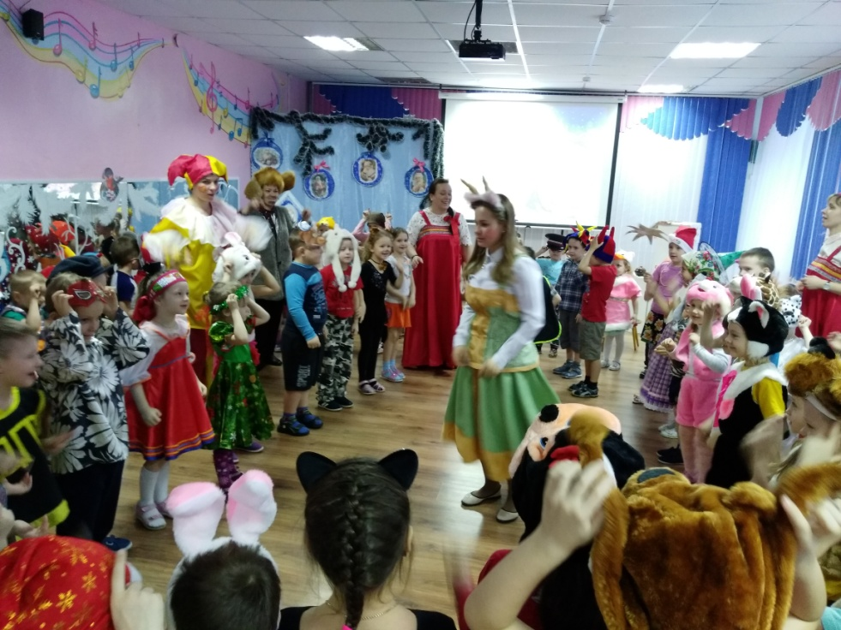

Ряженый 2:
A теперь, хозяева,
Открывайте сундучки.
Доставайте пятачки
Уж как наша коляда
Не мала, не велика.
Она в двери не лезет,
Нам в окошко шлет:
«Не ломай, не гибай, -
Весь пирог подавай! »

Скоморох:
Ты, хозяюшка, подавай,
Подавай, не ломай,
Неси целый каравай!

Ряженые продолжают с «угрозой» поочередно:
Ряженый 1. Кто не даст лепешки – завалим окошки.
Ряженый 2. Кто не даст пирога – сведем корову за рога.
Ряженый 1. Кто не даст ветчены – тем расколим чугуны.
Ряженый 2: А кто не даст ни копейки – завалим лазейки.
Все: Угощайте поскорей,
Не томите гостей!

Хозяйка: Угощайтесь гости дорогие. (дает угощение)
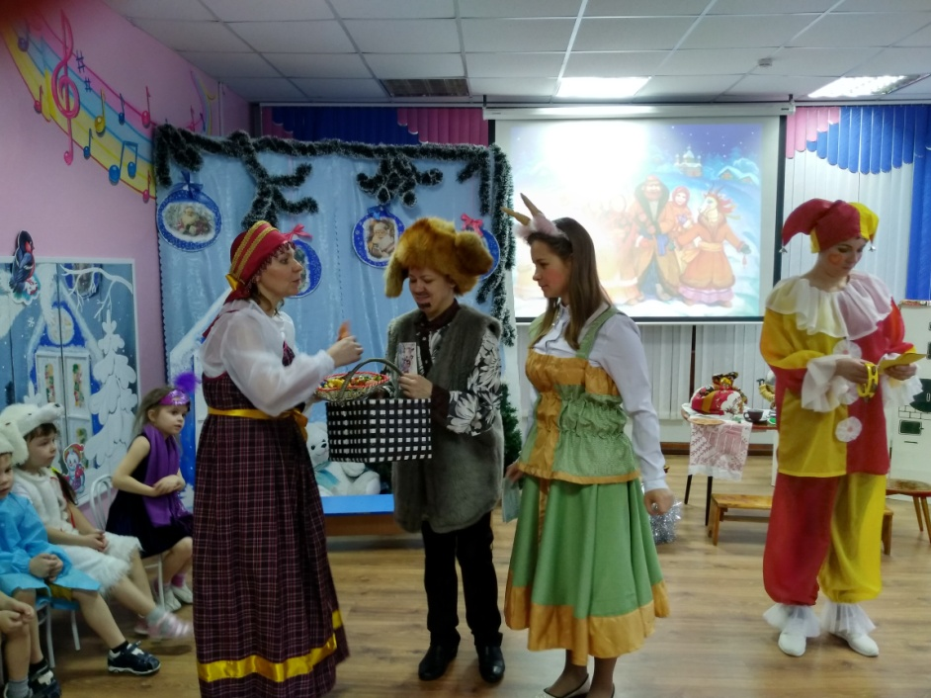

Скоморох: Ай, спасибо, хозяюшке
Да малым ребятушкам.
Да спасибо тому,
Кто в этом дому!
Все: И житья, и бытья, и богатства вам всякого!
Хозяйка: А мы козу не выпустим. Коза, поиграй с нами.

Хороводная игра «Шла коза по лесу»

Хозяйка: Приходите в гости к нам
Рады мы таким гостям.
Будьте здоровы, счастливы будьте,
Живите без бед много-много лет!
